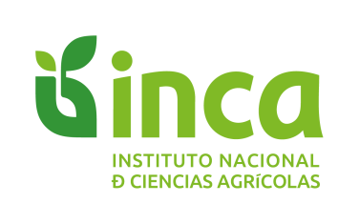
INSTITUTO NACIONAL DE CIENCIAS AGRÍCOLAS
Gaveta Postal No. 1, San José de las Lajas, Mayabeque, Cuba. C. P. 32700
Tel. / Fax: (53) (47) 86 3867
Departamento Fisiología y Bioquímica Vegetal

San José de las lajas, 10 de junio de 2022

DICTAMEN DE PROYECTO
Los resultados correspondientes al 1er semestre del 2022 del Proyecto: Nuevos Bioestimulantes a base de Rizobios y Oligosacarinas para Frijol y Soya, del Programa de Desarrollo y uso sostenible de Bioinsumos agrícolas y veterinarios, se presentaron en la Comisión científica del Departamento de Fisiología y Bioquímica Vegetal del INCA.

Con una ejecución Satisfactoria, a pesar de los efectos negativos de la Covid y la crisis económica actual, el proyecto avanza en la obtención de nuevos bioestimulantes y/o métodos de aplicación combinada y su efecto sobre las plantas de frijol y soya. Los resultados han sido reivindicados en un premio CITMA provincial, en una tesis de doctorado defendida exitosamente en este semestre, en publicaciones nacionales e internacionales, así como han sido presentados en diferentes eventos científicos.

Dr. C. Yanelis Reyes Guerrero
J´Dpto de Fisiología y Bioquímica Vegetal

